ФИО учителя Кошелева Ольга Вячеславовна
Класс 3 В
УМК «Школа России»
Предмет Русский язык
Тема: «Правописание суффиксов -ик-, -ек-»
Тип урока. Урок открытия новых знаний.
Место и роль урока в изучаемой теме 1 урок
Цель: развивать умение правильно писать суффиксы -ик-, -ек-
- Организационный момент. Мотивация учебной деятельности.
Дети заходят в класс под тихую волшебную мелодию, проходят к своим партам и садятся.
Учитель:
За горами, за лесами
Есть волшебная страна.
В ней так много испытаний,
И чудес она полна….
- Можно ли урок русского языка назвать такой волшебной страной, страной Открытий? Почему
И сегодня мы продолжаем наше путешествие в этой стране. Будем добывать знания.
Я желаю вам преодолеть все трудности на уроке.
В путь, друзья.
Улыбнитесь друг другу и пожелайте успеха.
У вас на партах лежат листы самооценки, я скажу когда они вам понадобятся.
II. Актуализация опорных знаний
Каллиграфическая минутка. ( 3 мин.)
-Откройте тетради, запишите число, классная работа.
-Отгадайте загадки
1. Половинку от жука
Составляет буква ...
2. Блеет козлик:
«Ме» да «ме»,
Знает только
«Эм» и...
3. Что находится
между
рекой и берегом?

По образцу напишите сочетания букв.
(Прописывают соединения ик, ек).
-Подчеркните соединения, которые, как вам кажется, удалось написать хорошо. Учащиеся оценивают в листах самооценки свою деятельность и так на каждом этапе.
– На что похожи сочетания букв, которые вы прописали?
– ДА это суффиксы.
–А что такое суффикс?
Дидактическая игра “Составь слова»
Слова:
лес
изба
гора
чай
Суффиксы: ок, ушк, к, ник, ик, ек.
– Составить новые слова. С сопровождением
– Был МЫС огромным, стал – МЫСок;
– В лесу на курьих ножках есть– избушка;
– Была гора, а стала – горка;
– Чтоб чай налить беру я – чайник;
Получились новые слова: МЫС, избушка, горка, чайник,
– Какие суффиксы остались? (ек, ик).
- Постановка проблемы (учебной задачи)
-Может кто-то уже догадался какая тема урока?
-Вы вспомнили уже знакомый материал.
-Он вам помог сформулировать тему урока.

Дать новые корни и предложить продолжить составление слов, но уже самостоятельно. (… у доски, остальные в тетрадях.)
Даны корни:
Платоч…, мяч…, ореш…, кузнеч… .
Проверяем, что получилось:
Платочек,  мячек,  орешик,  кузнечик. | Платочик,  мячик,  орешек,  кузнечек. | .
– Почему по – разному? А как правильно? (Точно не знаем, но можем узнать.)
IV.«Открытие нового знания»
Целеполагание.
А что нам может помочь? (Правило)
У нас есть два пути решения
1.Прочитать правило
2. Составить самим правило о том. как правильно писать суффиксы – ек, – ик.
1. Принятие проблемы.
2. Наблюдение над словарным материалом.
а) Даны слова:
Человечек, пальчики, замочек, ключики, пальчик, замочки, человечки, ключик.
– Что заметили? /слова в ед.ч. и мн. ч./
– Распределите в 2 столбика парами.
б) (Человечек – человечки,
пальчик – пальчики,
замочек – замочки,
ключик – ключики)
в) Исследование слов. (Работа в парах.)
Рабочий лист № 1.
Выдели корень, суффикс.
Рассмотри суффиксы.
Сделай выводы.
3. Выдвижение гипотез, предположений.
(Делают предположения, помочь правильно сформулировать.)
Если гласный не изменяется, то пишем суффикс ИК, если гласный “выпал”, то пишем ЕК.
Физминутка.
V.Первичное закрепление
4. Подтверждение гипотезы – “знаю”.
Вывод в учебнике, с.150 – правило.
5. Составление алгоритма.
– Давайте составим алгоритм, по которому будет легко правильно писать суффиксы –ек, – ик. (Работают в парах или группах по рабочему листу № 2)
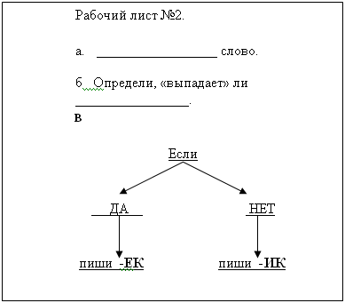
Проверяем все вместе (на доске запись).
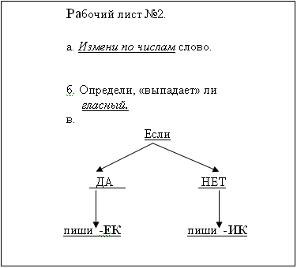
Гимнастика для глаз.
VI. Самоанализ и самоконтроль
а) Проверим: Платоч…, мяч…, ореш…, кузнеч…. (Работа по алгоритму фронтально с объяснением – 2-й учащийся.)
VII. Включение нового знания в систему знаний
и повторение.
б) Научимся правильно писать слова с суффиксами – ЕК, – ИК. (Самостоятельная работа по вариантам с использованием алгоритма, взаимопроверка.)

Лист № 3. 1-й вариант.
1.Спиши, вставляя пропущенные гласные в суффиксах. Тебе поможет алгоритм.
Уголоч.к, дом.к, сыноч.к, сад.к, грибоч.к, корабл.к, дружоч.к, журавл.к, лужоч.к.

Лист № 3. 2-й вариант.
1.Спиши, вставляя пропущенные гласные в суффиксах. Тебе поможет алгоритм.
Денеч..к, еж..к, молоточ..к, гвозд..к, цветоч..к, дожд..к, кусоч..к, стол..к, мешоч..к.

Для проверки:
Уголочек-уголочки, домик-домики, сыночек-сыночки, садик-садики,
грибочек-грибочки, кораблик-кораблики, дружочек-дружочки, журавлик-журавлики,
лужочек- лужочки.
Игра- соревнования.
Распределите слова по корзинам: в одну помести слова, где пишется суффикс –ик; в другую помести слова, где пишется суффикс –ек.
На доске.
VIII. Рефлексия. Оценка деятельности на уроке.
-Проблема решена? Гипотеза подтвердилась?
-Для чего мы учимся правильно писать суффиксы –ик –, –ек –?
-Какое умение мы оценивали в начале урока?
– Сложно ли было составлять правило?
-Давайте оценим умение писать суффиксы –ик –, –ек – еще раз.
В листе самооценке в таблице РЕФЛЕКСИЯ.
 |  | +
1. | Не умею правильно писать суффиксы -ек- -ик-
2. | Не совсем умею правильно писать суффиксы -ек- -ик-
 | Умею правильно писать суффиксы -ек- -ик-
-Посчитайте все баллы за урок.
-Всем спасибо за урок!
-Теперь вы еще умнее и научились применять новое правило на практике.
Домашнее задание.
Творчествая работа
По желанию.
Дана рифма, сочинить четверостишие.
Пенечек–грибочек, денечек – цветочек.
Пенек – грибок, денек – цветок.
С.152у.104

